**P r o g r a m**

**17. shromáždění**

**Svazu výkupců a zpracovatelů druhotných surovin, z.s.**

**středa dne 22. 3. 2023**

**Hotel Čertousy**

Bártlova 35/10, 193 00 Praha 20

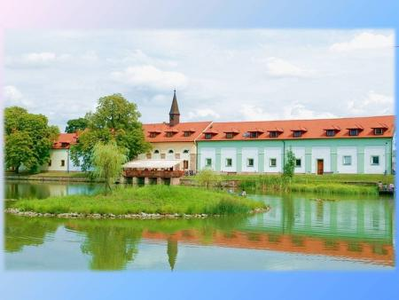

**09.15 - 10.00** **Presence**

**10.00 - 10.05 Zahájení, stručné úvodní slovo**

**10.05 - 11.00** **Ing. Jan Maršák, řed. odboru odpadů MŽP** – Vyhláška č.445/2022 Sb. a její interpretace pro provozní praxi – diskuse

**11.05 - 12.00** **Ing. Pavlína Kulhánková, řed. Odboru průmyslové ekologie** (**Ing.** **Macourek)** – řízení o vydání povolení, že věc přestává být odpadem, podle § 10 odst. 1 zákona č.541/2020 Sb., o odpadech – diskuse

**12.05 - 12.25 P. Miller** – Info o stavu SVDS, stav účtu, platební kázeň atd.

**12.30 - 13.10** **Přestávka – občerstvení**

**13.10 - 14.20 Ing. Jiří Kvítek, odborný konzultant SVDS –** Poznatky z implementace nových odpadářských předpisů do provozní praxe

**14.20 - 15.00 CEC** informace o výzvě č. 40

**15.00 - 15.20 Ing. Havelka –** členství v UZS **v případě souhlasu hlasování**

**15.20 - 15.40 Codet trade**

**15.40 - 15.50 Trelleborg**

**15.50 - 16.00 Mistra**

**16.10 - 17.00 Shrnutí odborné části, diskuse, návrhy, závěrečné slovo předsedy**

**V průběhu shromáždění budou otevřeny informační stánky Trelleborg, Mistra a Codet Trade**